**1.** А. Решите задачу ЛП графически. номер задания 5

Б. Решите задачу ЛП симплекс-методом. номер задания 5

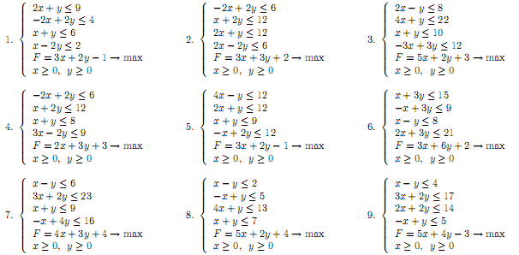

**Задача 5, вариант 5.** Построить сетевую модель задачи планирования работ и указать критический путь.

|  |  |  |  |  |  |  |  |
| --- | --- | --- | --- | --- | --- | --- | --- |
| Обозначение работы |  |  |  |  |  |  |  |
| Опорная работа | *-* |  | *-* |  |  |  |  |
| Длительность работы | *2* | *3* | *4* | *5* | *6* | *7* | *8* |

***Задача 7***Для следующих матриц выигрышей определите доминирующие стратегии, произведите редукцию, найдите оптимальные (чистые) стратегии игроков и цену игры.

Вариант 5

|  |  |  |  |  |
| --- | --- | --- | --- | --- |
|  | В1 | В2 | В3 | В4 |
| А1 | 135 | 110 | 125 | 105 |
| А2 | 110 | 110 | 115 | 120 |
| А3 | 125 | 115 | 120 | 120 |
| А4 | 115 | 110 | 105 | 130 |

***Задача 9***

ЗАО «Нива» планирует расширить производство по одному из следующих проектов:  — выращивать картофель на дополнительных площадях,  — засеять дополнительные площади льном,  — взять кредит, увеличить поголовье крупного рогатого скота и использовать дополнительные площади под клевер и другие кормовые культуры.

Доходность этих проектов в зависимости от состояний среды приведена в таблицах по вариантам.

Определите оптимальную стратегию расширения производства.

1) по критерию Вальда,

2) по критерию Сэвиджа,

3) по критерию Гурвица с показателем пессимизма .  
4) по критерию максимального среднего выигрыша, если экспертные оценки вероятностей состояний среды составляют (для всех вариантов)  
 р1, р2, р3, р4.

|  |  |  |  |
| --- | --- | --- | --- |
| р1 | р2 | р3 | р4 |
| 0,1 | 0,2 | 0,4 | 0,3 |

5) по критерию Лапласа (критерию максимального среднего выигрыша, в котором р1= р2=р3=р4)?

|  |  |  |  |  |
| --- | --- | --- | --- | --- |
|  | В1 | В2 | В3 | В4 |
| А1 | 4 | 3 | 6 | 8 |
| А2 | 8 | 6 | 7 | 2 |
| А3 | 5 | 2 | 6 | 4 |